**Prihlasovanie na skúšky**

Po vstupe do Osobnej administratívy Moje štúdium – Portál študenta

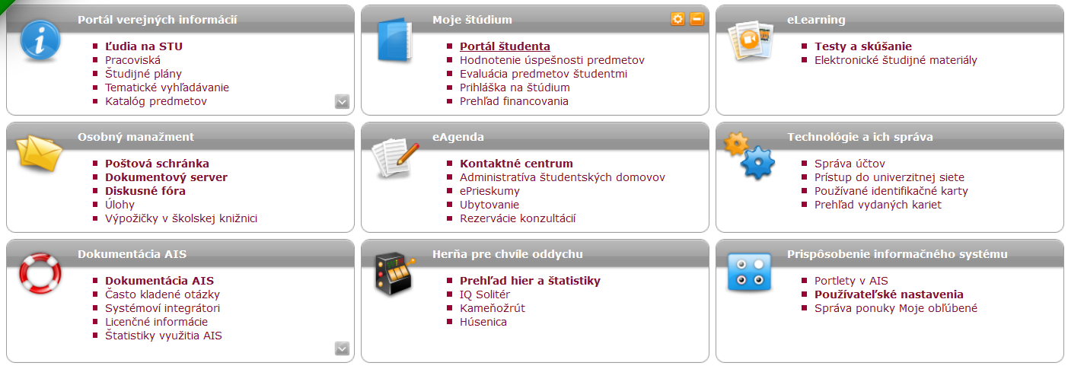

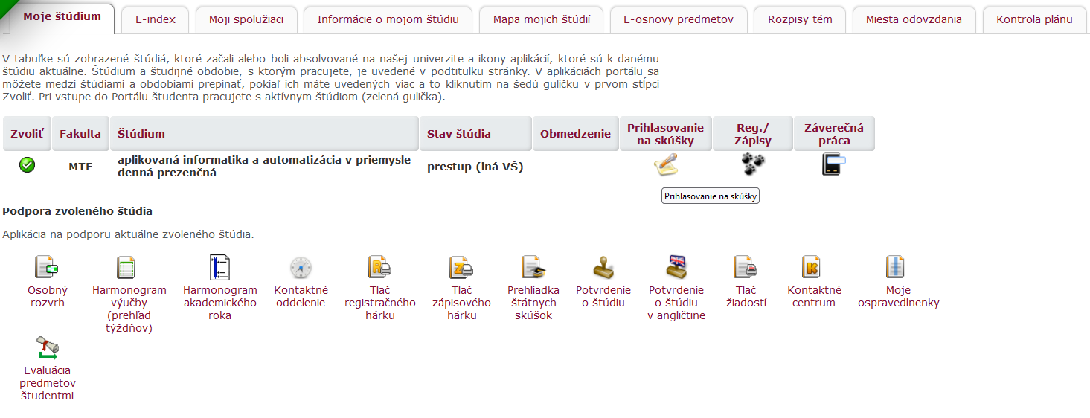

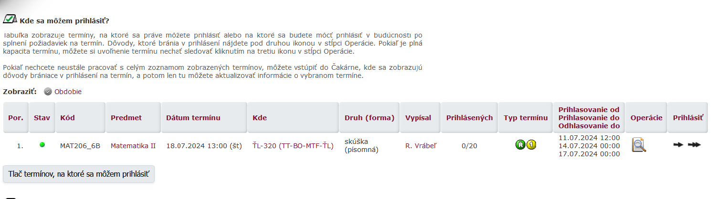

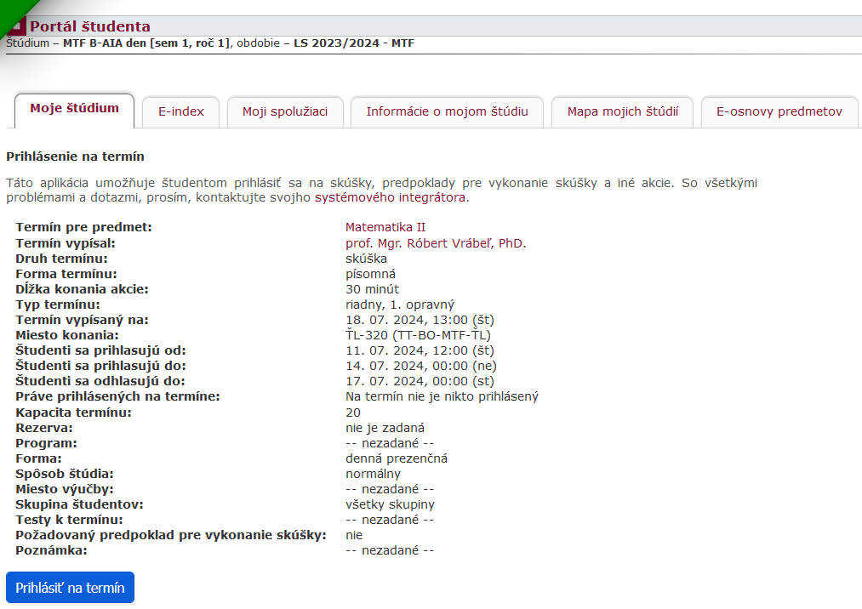

Návrat na predošlú obrazovku – v ľavom hornom rohu

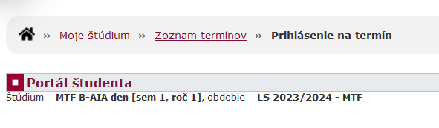

V zozname aktuálnych termínov – Kde som prihlásený?

